B&R stellt auf wichtigster Automatisierungsmesse aus
Innviertler Unternehmen präsentiert seine Produktneuheiten in Nürnberg auf 1.100 m²
Das Industrie-Elektronik-Unternehmen B&R aus Eggelsberg präsentiert seine neuesten Produkte für Industrie 4.0 auf der weltgrößten Messe für Automatisierung in Nürnberg. Die Fachmesse mit dem Titel SPS IPC Drives findet von 27. bis 29. November statt. Mit 1.675 internationalen Ausstellern zählt sie zu den bedeutendsten Messen am Nürnberger Messegelände.

Auf dem 1.100 m² großen Messestand von B&R tut sich einiges. Neben fachmännischer Beratung zu den Produktneuheiten, zeigt B&R mit unterschiedlichen Produktvorführungen den Besuchern, wie die Automatisierungstechnik aus Eggelsberg in realen Maschinen zum Einsatz kommt. Insgesamt sind rund 250 B&R-Mitarbeiter an der Abwicklung des Messeauftritts beteiligt. Unterstützt wird B&R zudem von 33 Schülerinnen und drei Lehrkräften der HLW Braunau, die die Besucher des Messestandes mit Getränken und kleinen Mahlzeiten versorgen.
Blitzschnelle Kameras
Als erster Hersteller von Automatisierungstechnik produziert B&R hochmoderne Digitalkameras und stellt diese neue Produktpalette erstmals auf der SPS IPC Drives vor. Die Kameras werden in Maschinen wie Getränkeabfüllanlagen eingebaut und erfassen mikrosekundengenau jede Flasche. Sie erkennen Form und Größe und ermöglichen so zum Beispiel ein einfaches Sortieren der Produkte sowie eine präzise Qualitätskontrolle.
Cloud-App von B&R
Ein weiteres Highlight am B&R-Messestand ist die erste Cloud-App des Innviertler Unternehmens. Mit der App können Maschinenbauer den Zustand ihrer Anlagen weltweit und rund um die Uhr verfolgen. Sie erhalten sämtliche Maschinendaten übersichtlich dargestellt und sehen so auf einen Blick, ob zum Beispiel die Maschine optimal läuft oder ob ein Fehler aufgetreten ist. Die App von B&R basiert auf der Cloud-Plattform ABB Ability der Konzernmutter ABB.

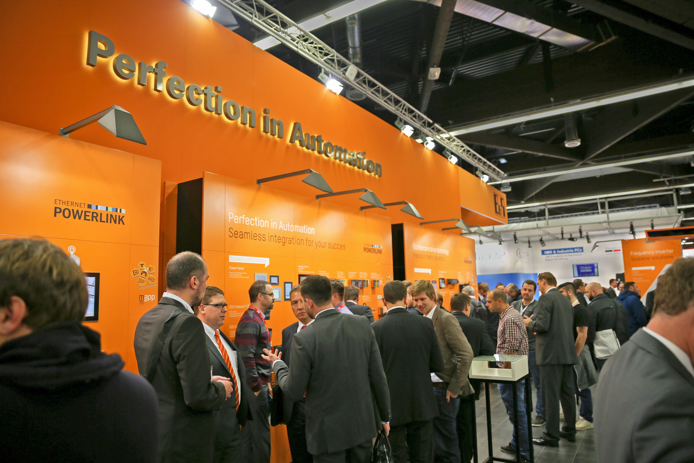
B&R stellt seine neuesten Produkte für Industrie 4.0 auf einem Messestand mit 1.100 m² vor.

Über B&R
B&R, eine Division des ABB-Konzerns, ist ein weltweit führendes Unternehmen der industriellen Automatisierung mit Hauptsitz in Österreich. Als Branchenführer kombiniert B&R modernste Technologien mit fortschrittlichem Engineering. B&R bietet Kunden aus den unterschiedlichsten Branchen perfekte Gesamtlösungen in den Bereichen Maschinen- und Fabrikautomatisierung, Antriebs- und Steuerungstechnik, Visualisierung und integrierte Sicherheitstechnik. Lösungen für die Kommunikation im Industrial IoT - allen voran OPC UA, POWERLINK und der offene Standard openSAFETY - runden das Leistungsportfolio von B&R ab. Die Software-Entwicklungsumgebung Automation Studio ist wegweisend für zukunftsorientiertes Engineering. Mit innovativen Lösungen setzt B&R neue Standards in der Automatisierungswelt, hilft Prozesse zu vereinfachen und übertrifft Kundenerwartungen.
Weitere Informationen finden Sie unter www.br-automation.com

